ICS xx.xx
CCS
团体标准

T/PSC XXXX—2020
代替 T/PSC XXXX—201X
海洋科学数据共享服务规范 数据标识
Specification for marine science data share and services
—data identification

(征求意见稿)
XXXX-XX-XX 发布
XXXX-XX-XX 实施
中国太平洋学会 发布

目次
前言 II
1 范围 1
2 规范性引用文件 1
3 术语和定义 1
4 海洋科学数据标识符结构 1
5 海洋科学数据标识符编写规则 2
5.1 总则 2
5.2 编码依据 2
5.3 中国科技资源代号 2
5.4 科技资源标识注册机构海洋领域代码 2
5.5 科技资源类型代码 2
5.6 海洋科学数据内部标识符 2
6 海洋科学数据标识管理 2
6.1 海洋科技资源标识注册机构 2
6.2 科技资源提交机构 3
7 海洋科学数据标识的解析 3
8 海洋科学数据标识符的应用 3
附录A （规范性） 内部标识符编码 4
参考文献 6

前言
本文件按照GB/T 1.1—2020《标准化工作导则 第1部分：标准化文件的结构和起草规则》的规定起草。
本文件由国家海洋信息中心提出。
本文件由中国太平洋学会归口。
本文件起草单位：国家海洋信息中心、自然资源部第二海洋研究所、中国科学院海洋研究所、国家卫星海洋应用中心。
本文件主要起草人：符昱、童心、王子珂、孙苗、王漪、宋丽丽、董明媚、康林冲、陈建裕、冯立强。

海洋科学数据共享服务规范 数据标识
  - 范围
本文件规定了海洋科学数据标识的对象和产生途径、标识符的结构和编写规则、海洋科学数据标识的管理与应用。
本文件适用于海洋科学数据资源的统一标识。
  - 规范性引用文件
下列文件中的内容通过文中的规范性引用而构成本文件必不可少的条款。其中，注日期的引用文件，仅该日期对应的版本适用于本文件；不注日期的引用文件，其最新版本（包括所有的修改单）适用于本文件。
GB/T 32843-2016 科技资源标识
  - 术语和定义
下列术语和定义适用于本文件。
    - 海洋科学数据marine science data
通过海洋基础研究、应用研究、试验开发产生的数据及通过观测监测、考察调查、检验检测等方式取得并可用于海洋科学研究活动的原始数据及其衍生数据产品。
    - 海洋科学数据标识符 Marine science data identifier
用于唯一标识海洋科学数据的一组字符。
    - 内部标识符 Inner identifier
除规定标识代码外，自定义的一组编码字符。
  - 海洋科学数据标识符结构
按照GB/T 32843-2016规定的科技资源标识符的结构要求，海洋科学数据标识符由中国科技资源代码CSTR、科技资源标识注册计划海洋机构代码13452、科学数据类型代码11和内部标识符4部分组成。中国科技资源代码与海洋注册机构代码之间用半角符合“:”分隔，其余各部分之间半角符号“.”进行分隔。海洋科学数据标识符结构见图1。

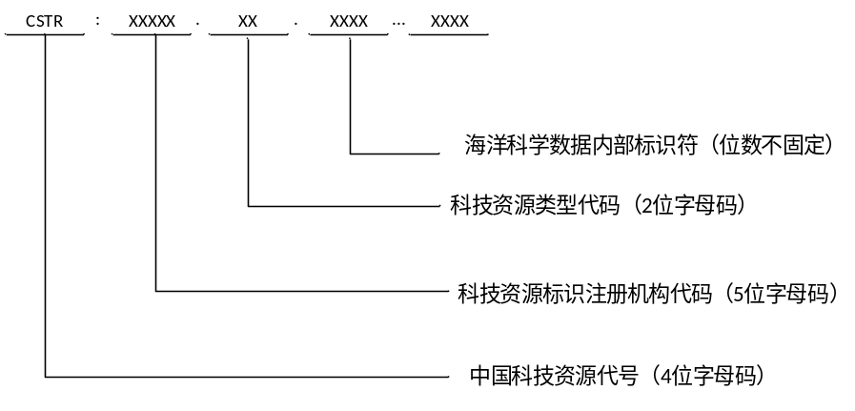
- 海洋科学数据标识符结构示意图
  - 海洋科学数据标识符编写规则
    - 总则
      - 一个标识符对应唯一一个海洋科学数据实体，标识符一经确认，标识符所对应的海洋科学数据应保持不变。
      - 海洋科学数据标识符应优先采用半角字符。分隔符应统一采用半角字符，其他字符取值范围采用UTF-8编码字符集。
    - 编码依据
海洋科学数据标识编码应按照GB/T 32843-2016的编写规则进行。
    - 中国科技资源代号
采用中国科技资源的英文缩写“CSTR”表示。
    - 科技资源标识注册机构海洋领域代码
海洋科技资源注册机构分配的唯一标识代码为“13452“。
    - 科技资源类型代码
按照GB/T 32843-2016的科技资源类型代码分配表，科学数据的统一代码为“11”。
    - 海洋科学数据内部标识符
      - 海洋科学数据内部标识符由海洋科技资源注册机构负责分配，采用等长码位与不等长码位混合编码的形式由数字、字母、分隔符组合编排，确保在每个海洋科学数据的内部标识符具有唯一性。
      - 海洋科学数据内部标识符应能够反映海洋科学数据主要特征和变化，且具有可持续性和可扩展性。
      - 海洋科学数据内部标识符应尽量简洁明了。可通过分隔符隔开的多个字符串来反映等级信息或粒度层次。
  - 海洋科学数据内部标识编码规则
    - 海洋科学数据内部标识编码共分为五部分，每部分用小数点隔开，采取等长码位与不等长码位混合编码法编排，包括3部分等长码共128位和2部分不等长位码组成，见图2。
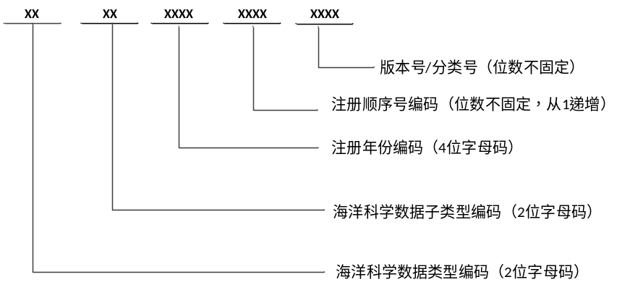
- 海洋科学数据内部标识符编码
      - 第一部分：海洋科学数据类型编码，2位字母码。资源类型分类及代码编码详见附录表A.1，资料类型可扩充。
      - 第二部分：海洋科学数据子类型编码，2位字母码。数据子类型分类及代码编码详见附录表A.2，数据子类型可扩充。
      - 第三部分：资源注册年份，4位。
      - 第四部分：注册顺序号，位数不固定，每年从1递增。
      - 第五部分：版本号/分类号，位数不固定，可以字母或数字表示，一般以数据时间为主。
  - l海洋科学数据标识管理
    - 海洋科技资源标识注册机构
      - 海洋科技资源标识注册机构为国家海洋科学数据中心（国家海洋信息中心），其具有唯一的科技资源标识注册机构代码“13452”。
      - 海洋科技资源标识注册机构应根据海洋科学数据的特点和需求制定相应的管理办法，指导海洋科学数据的完整保存、科学管理、及时发布、开发共享、安全保密管理和知识产权保护。
      - 海洋科技资源标识注册机构按规定负责接收、审核海洋科技资源提交机构提交的海洋科学数据标识申请，严格审核和控制在本机构标识的海洋科学数据的质量。
    - 科技资源提交机构
      - 科技资源提交机构应选择海洋科技资源标识注册机构，及时将海洋科学数据进行标识申请。同一海洋科学数据只能在一个科技资源标识注册机构进行标识、注册。
      - 海洋科学数据提交单位应按照海洋科技资源标识注册机构的规定和要求提交海洋科学数据和元数据，可根据海洋科学数据特点提交扩展元数据。
  - 海洋科学数据标识的解析
    - 海洋科学数据可通过科技资源标识主管机构发布的“科技资源标识解析系统”进行解析。
    - 海洋科学数据标识及其元数据在存储到解析系统之前，海洋科学数据标识符不会生效。
  - 海洋科学数据标识符的应用
    - 海洋科学数据标识符用于海洋科学数据标识、保存、发布、管理和应用。已分配标识符的海洋科学数据应符合国家有关规定可开放、可获取，且知识产权清晰，能够保证海洋科学数据的真实性和科学性。
    - 各机构、个人转载、使用海洋科学数据时，应标明海洋科学数据的标识符。

- （规范性）
内部标识符编码表
1.海洋科学数据编码表，见表A.1。
  - 海洋科学数据类型代码
资源类型 | 代码
实测数据 | 01
加工数据 | 02
专题数据 | 03
基础地理与遥感数据 | 04
… | …
2.海洋科学数据子类型表，见表A.2。
  - 海洋科学数据子类型代码
代码 | 名称 | 代码 | 名称
01 | 海洋水文 | 02 | 海洋气象
03 | 海洋生物 | 04 | 海洋化学
05 | 海洋底质 | 06 | 海洋地球物理
07 | 海底地形地貌 | 08 | 海洋声学
09 | 海洋光学 | 10 | 海洋遥感
11 | 海洋综合 | 12 | 实况分析
13 | 再分析 | 14 | 统计分析
15 | 海洋预报 | 16 | 海洋经济
17 | 海洋政策 | 18 | 海洋权益
19 | 海洋空间规划 | 20 | 海洋生态环保
21 | 海岛管理 | 22 | 海域使用和管理
23 | 海洋灾害 | 24 | 气候变化研究
25 | 海洋基础地理 | … | …

参考文献

[1] GB/T 26816-2011信息资源核心元数据
[2] GB/T 30523-2014 科技平台 资源核心元数据
[3] GB/T 30524-2014 科技平台 元数据注册与管理

